12) Usando el método de Análisis Nodal encuentre V1 y V2 para el circuito de la figura.

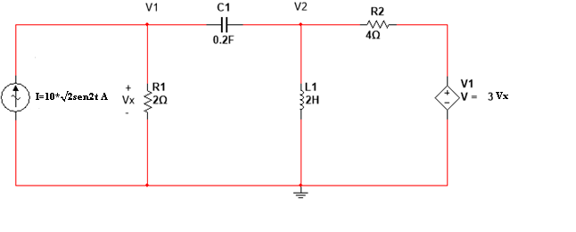

21) Calcular V0(t) en el circuito usando el teorema de superposición.

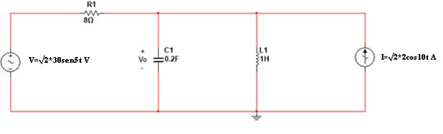

Convertimos la fuente de voltaje AC en un corto:

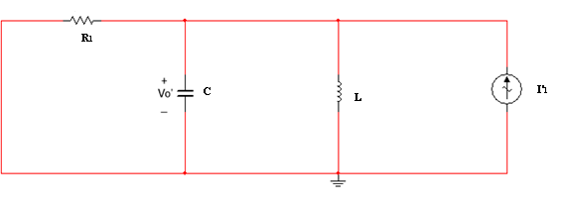

$${\text{I}}_{\text{1}}^{\text{'}}\text{=2<0° A}$$

$${\text{Z}}_{\text{1}}^{\text{'}}\text{=8+j0 }$$

$${\text{X}}_{\text{L}}^{\text{'}}\text{=jwL}$$

$${\text{X}}_{\text{L}}^{\text{'}}\text{=j}\left(\text{10}\right)\left(\text{1}\right)$$

$${\text{X}}_{\text{L}}^{\text{'}}\text{=j10 }$$

$${\text{X}}_{\text{C}}^{\text{'}}\text{=-}\frac{\text{j}}{\text{wC}}$$

$${\text{X}}_{\text{C}}^{\text{'}}\text{=-}\frac{\text{j}}{\left(\text{10}\right)\left(\text{0.2}\right)}$$

$${\text{X}}_{\text{C}}^{\text{'}}\text{=-j0.5 }$$

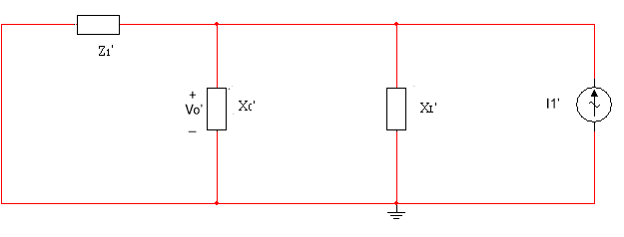

$${\text{Z}}_{\text{R}}^{\text{'}}\text{=}\left({\text{Z'}}_{\text{1}}\right)\text{||}\left({\text{X'}}_{\text{C}}\right)\text{||}\left({\text{X'}}_{\text{L}}\right)$$

$${\text{Z}}_{\text{R}}^{\text{'}}\text{=}\left(\text{8}\right)\text{||}\left(\text{-j0.5}\right)\text{||}\left(\text{j10}\right)$$

$${\text{Z}}_{\text{R}}^{\text{'}}\text{=}\left(\frac{\left(\text{8}\right)\left(\text{-j0.5}\right)}{\text{8-j0.5}}\right)\text{||}\left(\text{j10}\right)$$

$${\text{Z}}_{\text{R}}^{\text{'}}\text{=}\frac{\left(\text{0.031-j0.498}\right)\left(\text{10}\right)}{\left(\text{0.031-j0.498}\right)\text{+j10}}$$

${\text{Z}}_{\text{R}}^{\text{'}}\text{=0.524+j0.031}$

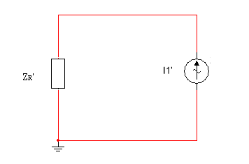

$${\text{Z}}_{\text{R}}^{\text{'}}\text{=}\sqrt{{\text{0.524}}^{\text{2}}\text{+}{\text{0.031}}^{\text{2}}}\text{<}{\text{tan}}^{\text{-1}}\left(\frac{\text{0.031}}{\text{0.524}}\right)$$

$${\text{Z}}_{\text{R}}^{\text{'}}\text{=0.525<86.236° }$$

$${\text{V}}_{\text{0}}^{\text{'}}\text{=}\left({\text{I'}}_{\text{1}}\right)\left({\text{Z'}}_{\text{R}}\right)$$

$${\text{V}}_{\text{0}}^{\text{'}}\text{=}\left(\text{2<0°}\right)\left(\text{0.525<86.236°}\right)$$

$${\text{V}}_{\text{0}}^{\text{'}}\text{=1.050<86.236°}\text{ V}$$

$${\text{V}}_{\text{0}}^{\text{'}}\text{=}\sqrt{\text{2}}\text{*1.050}\text{cos}\left(\text{10t+86.24°}\right)\text{ V}$$

Convertimos la fuente de corriente AC en un circuito abierto:

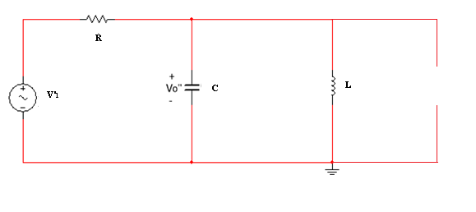

$${\text{V}}_{\text{1}}^{\text{'}}\text{=30<-90°}\text{ V}$$

$${\text{R}}_{\text{1}}\text{=8<0° }$$

Transformamos la fuente de voltaje AC en serie con el resistor R1 a una fuente de corriente AC en paralelo con el resistor:

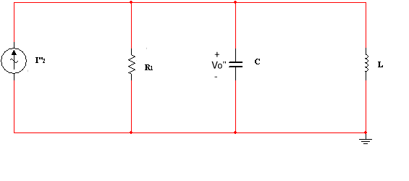

$${\text{I}}_{\text{2}}^{\text{''}}\text{=}\frac{{\text{V'}}_{\text{1}}}{{\text{R}}_{\text{1}}}$$

$${\text{I}}_{\text{2}}^{\text{''}}\text{=}\frac{\text{30<-90°}}{\text{8<0°}}$$

$${\text{I}}_{\text{2}}^{\text{''}}\text{=3.75<-90° A}$$

$${\text{X}}_{\text{L}}^{\text{''}}\text{=jwL}$$

$${\text{X}}_{\text{L}}^{\text{''}}\text{=j}\left(\text{5}\right)\left(\text{1}\right)$$

$${\text{X}}_{\text{L}}^{\text{'}}\text{=j5 }$$

$${\text{X}}_{\text{C}}^{\text{''}}\text{=-}\frac{\text{j}}{\text{wC}}$$

$${\text{X}}_{\text{C}}^{\text{''}}\text{=-}\frac{\text{j}}{\left(\text{5}\right)\left(\text{0.2}\right)}$$

$${\text{X}}_{\text{C}}^{\text{'}}\text{=-j }$$

$${\text{Z}}_{\text{R}}^{\text{''}}\text{=}\left({\text{Z''}}_{\text{1}}\right)\text{||}\left({\text{X''}}_{\text{C}}\right)\text{||}\left({\text{X''}}_{\text{L}}\right)$$

$${\text{Z}}_{\text{R}}^{\text{'}}\text{=}\left(\text{8}\right)\text{||}\left(\text{-j}\right)\text{||}\left(\text{j5}\right)$$

$${\text{Z}}_{\text{R}}^{\text{''}}\text{=}\left(\frac{\left(\text{8}\right)\left(\text{-j}\right)}{\text{8-j}}\right)\text{||}\left(\text{j5}\right)$$

$${\text{Z}}_{\text{R}}^{\text{''}}\text{=}\frac{\left(\text{0.015-j0.985}\right)\left(\text{j5}\right)}{\left(\text{0.015-j0.985}\right)\text{+j5}}$$

$${\text{Z}}_{\text{R}}^{\text{''}}\text{=0.024-j1.227 }$$

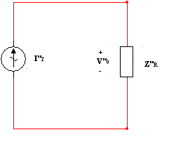

$${\text{Z}}_{\text{R}}^{\text{'}}\text{=}\sqrt{{\text{0.024}}^{\text{2}}\text{+}{\text{1.227}}^{\text{2}}}\text{<}{\text{tan}}^{\text{-1}}\left(\frac{\text{1.227}}{\text{0.024}}\right)$$

$${\text{Z}}_{\text{R}}^{\text{'}}\text{=1.227<8.88° }$$

$${\text{V}}_{\text{0}}^{\text{''}}\text{=}\left({\text{I''}}_{\text{2}}\right)\left({\text{Z''}}_{\text{R}}\right)$$

$${\text{V}}_{\text{0}}^{\text{''}}\text{=}\left(\text{3.75<-90°}\right)\left(\text{1.227<8.88°}\right)$$

$${\text{V}}_{\text{0}}^{\text{''}}\text{=1.534<-81.12° V}$$

$${\text{V}}_{\text{0}}^{\text{''}}\text{=}\sqrt{\text{2}}\text{*4.601}\text{sin}\left(\text{5t-81.12}\right)\text{ V}$$

$${\text{V}}_{\text{0}}\text{=}{\text{V}}_{\text{0}}^{\text{'}}\text{+}{\text{V}}_{\text{0}}^{\text{''}}$$

$${\text{V}}_{\text{0}}\text{=}\sqrt{\text{2}}\text{*1.050}\text{cos}\left(\text{10t+86.24}\right)\text{+}\sqrt{\text{2}}\text{*4.631}\text{sin}\left(\text{5t-81.12}\right)\text{ V}$$

27.- En el circuito de la figura, hallar:

1. Impedancia equivalente.
2. Intensidad total.
3. Intensidad que absorbe cada impedancia.

Datos: R1 = 6 Ω, L1 = 80/π mH, R2 = 3 Ω, C2 = 2.5/π mF f= 50 Hz

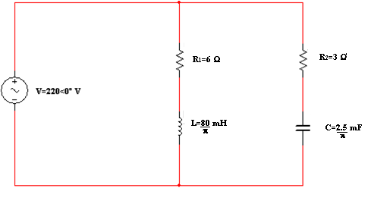

$$\text{w=2} \left(\text{50}\right)$$

$$\text{w=100} {\text{s}}^{\text{-1}}$$

Obtenemos las impedancias equivalentes:

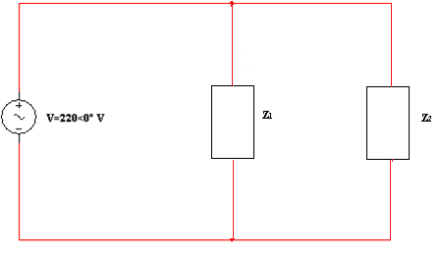

$${\text{X}}_{\text{L}}\text{=jwL}$$

$${\text{X}}_{\text{L}}\text{=j}\left(\text{100} \right)\left(\frac{\text{80}}{}\right)$$

$${\text{X}}_{\text{L}}\text{=j8000 }$$

$${\text{Z}}_{\text{1}}\text{=6+j8000 }$$

$${\text{Z}}_{\text{1}}\text{=}\sqrt{{\text{6}}^{\text{2}}\text{+}{\text{8000}}^{\text{2}}}\text{<}{\text{tan}}^{\text{-1}}\left(\frac{\text{8000}}{\text{6}}\right)$$

$${\text{Z}}_{\text{1}}\text{=8000.002<89.957° }$$

$${\text{X}}_{\text{C}}\text{=-}\frac{\text{j}}{\text{wC}}$$

$${\text{X}}_{\text{C}}\text{=-}\frac{\text{j}}{\left(\text{100}\right)\left(\frac{\text{2.5}}{}\right)}$$

$${\text{X}}_{\text{C}}\text{=-j0.004 }$$

$${\text{Z}}_{\text{2}}\text{=3-j0.004 }$$

$${\text{Z}}_{\text{2}}\text{=}\sqrt{{\text{3}}^{\text{2}}\text{+}{\text{0.004}}^{\text{2}}}\text{<}{\text{tan}}^{\text{-1}}\left(\frac{\text{0.004}}{\text{3}}\right)$$

$${\text{Z}}_{\text{2}}\text{=9<-0.07° }$$

$${\text{Z}}_{\text{R}}\text{=}{\text{Z}}_{\text{1}}\text{||}{\text{Z}}_{\text{2}}$$

$${\text{Z}}_{\text{R}}\text{=}\frac{\left(\text{6+j8000}\right)\left(\text{3-j0.004}\right)}{\text{6+j8000+3-j0.004}}$$

$${\text{Z}}_{\text{R}}\text{=-3-j0.00287 }$$

$${\text{Z}}_{\text{R}}\text{=}\sqrt{{\left(\text{-3}\right)}^{\text{2}}\text{+}{\left(\text{-0.00287}\right)}^{\text{2}}}\text{<}{\text{tan}}^{\text{-1}}\left(\frac{\text{0.00287}}{\text{3}}\right)$$

$${\text{Z}}_{\text{R}}\text{=3<0.0548° }$$

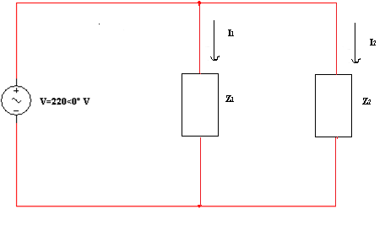

$${\text{I}}_{\text{1}}\text{=V*}{\text{Z}}_{\text{1}}$$

$${\text{I}}_{\text{1}}\text{=}\left(\text{220<0°}\right)\left(\text{8000.002<89.957°} \right)$$

$${\text{I}}_{\text{1}}\text{=1760<89.957° A}$$

$${\text{I}}_{\text{1}}\text{=1760}\text{cos}{\text{89.957°}}\text{+j1760}\text{sin}{\text{89.957°}}$$

$${\text{I}}_{\text{1}}\text{=1.321+j1759.999 A}$$

$${\text{I}}_{\text{2}}\text{=V*}{\text{Z}}_{\text{2}}$$

$${\text{I}}_{\text{2}}\text{=}\left(\text{220<0°}\right)\left(\text{9<-0.07°}\right)$$

$${\text{I}}_{\text{2}}\text{=1980<-0.07° A}$$

$${\text{I}}_{\text{2}}\text{=1980}\text{cos}{\text{-0.07°}}\text{+j1980}\text{sin}{\text{-0.07°}}$$

$${\text{I}}_{\text{2}}\text{=1979.998-j2.419 A}$$

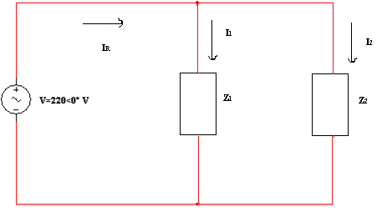

$${\text{I}}_{\text{R}}\text{=}{\text{I}}_{\text{1}}\text{+}{\text{I}}_{\text{2}}$$

$${\text{I}}_{\text{R}}\text{=}\left(\text{1.321+j1759.999 }\right)\text{+}\left(\text{1979.998-j2.419}\right)$$

$${\text{I}}_{\text{R}}\text{=1.321+j1759.999}$$

$${\text{I}}_{\text{R}}\text{=1981.319<89.957° A}$$